Öffnen Sie die Datei 2236_simulation_superposition_b_feld.html
oder öffnen Sie die Simulation über folgenden link bzw. QR-Code:
https://www.geogebra.org/classic/brqgfaa4

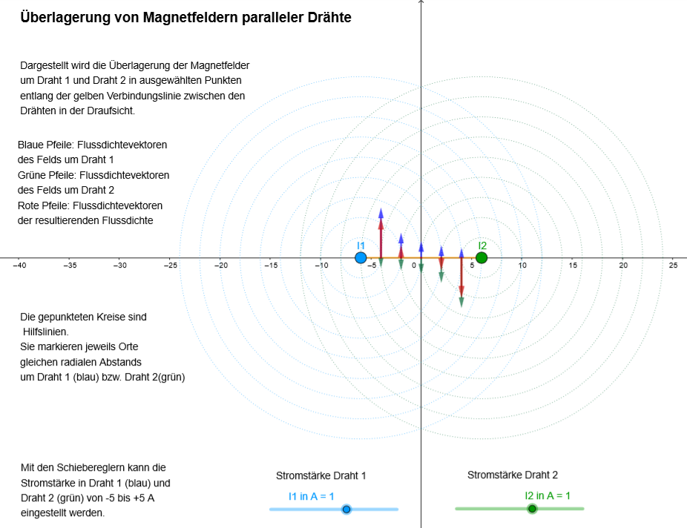
Abbildung 1: Geogebra-Simulation zur Überlagerung von Magnetfeldern paralleler Drähte
Aufgabe 1: Machen Sie sich mit der Simulation vertraut.
- Wählen Sie verschiedene Einstellungen für die Stromstärken und beobachten Sie, wie sich der Betrag und die Richtung der resultierenden Flussdichte an den dargestellten Punkten verändert.
- Das Vorzeichen der Stromstärke gibt die Richtung des Stroms an. Notieren Sie, wie sich die Richtung der Flussdichtevektoren unterscheidet, wenn die Stromrichtung in beiden Drähten gleich, bzw. entgegengesetzt ist.
Lösungen zu
- Je größer die Stromstärke ist, desto größer ist der Betrag der Flussdichte und umso länger sind die Vektorpfeile. Der Betrag der resultierenden Flussdichte ist besonders groß, wenn beide Flussdichtevektoren in die gleiche Richtung zeigen.
- Wenn die Stromrichtung in beiden Drähten gleich ist, dann sind die Flussdichtevektoren der Felder der Einzeldrähte entgegengesetzt gerichtet. Wenn die Stromrichtung in beiden Drähten entgegengesetzt ist, dann sind die Flussdichtevektoren der Felder der Einzeldrähte gleichgerichtet.
Aufgabe 2: Stellen Sie mit dem Schieberegler die Stromstärke in beiden Drähten auf 2 A.
- Ermitteln Sie mit der Rechten-Hand-Regel, ob die Stromrichtung aus der Bildebene heraus, oder in die Bildebene hineinzeigt.
- Beschreiben Sie die resultierende Flussdichte zwischen den Drähten.
- Begründen Sie jeweils, wie es an den einzelnen Punkten zur dargestellten resultierenden Flussdichte kommt.
- Formulieren Sie eine Schlussfolgerung für das Magnetfeld zwischen zwei parallelen Drähten mit gleicher Stromrichtung.
- Zeigen Sie anhand der Abbildung 2, dass der Betrag der resultierenden Flussdichte im Abstand -8 cm bzw. +8 cm von der Mitte größer als die Flussdichte eines einzelnen Drahts ist.
Begründen Sie ihr Vorgehen.
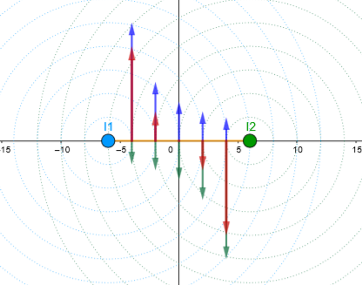
Abbildung 2.1
Lösungen zu
- Für Draht 1 und 2 zeigt die Stromstärke nach der Rechte-Hand-Regel aus der Bildebene heraus.
- Die Flussdichtevektoren beider Drähte zeigen in entgegengesetzte Richtungen. In der Mitte zwischen den Drähten ist die resultierende Flussdichte null. Bei gleichen Abstandskombinationen ist die resultierende Flussdichte gleich groß, aber entgegengesetzt gerichtet.
- Die Flussdichtevektoren beider Drähte zeigen in entgegengesetzte Richtungen und addieren sich zu einer kleineren resultierenden Flussdichte. In der Mitte ist der Abstand zu beiden Drähten gleich groß, und somit ist auch der Betrag der Flussdichte der Felder der Einzeldrähte gleich groß. Die resultierende Flussdichte ist somit null. Bei gleichen Abstandskombinationen ist die Summe der Flussdichtevektoren und somit die resultierende Flussdichte gleich groß. Nahe an den Drähten ist die Flussdichte besonders groß und nimmt mit zunehmendem Abstand ab. Deshalb ist der Betrag der resultierenden Flussdichte in der Mitte am kleinsten.
- Bei zwei parallelen Drähten mit gleicher Stromrichtung ist die resultierende Flussdichte zwischen den Drähten kleiner als die Flussdichte der Felder der einzelnen Drähte.
- Siehe Abbildung 2.1: Die Flussdichtevektoren der Felder der einzelnen Drähte sind bei +8cm gleichgerichtet, so dass der resultierende Flussdichtevektor einen größeren Betrag hat als der Flussdichtevektor des Felds von Draht 2. Da der Abstand zu Draht 1 schon sehr groß ist, ist der Betrag des Flussdichtevektors des Felds vom Draht 1 sehr klein. Mit zunehmendem Abstand nähert sich der Betrag der resultierenden Flussdichte der Flussdichte von Draht 2 an. Das entsprechende gilt bei -8cm.

Aufgabe 3: Stellen Sie mit dem Schieberegler die Stromstärke in Draht 1 auf 2 A und in Draht 2 auf -2 A
- Ermitteln Sie mit der Rechten-Hand-Regel für Draht 2, ob die Stromrichtung aus der Bildebene heraus, oder in die Bildebene hineinzeigt.
- Beschreiben Sie die resultierende Flussdichte zwischen den Drähten.
- Begründen Sie jeweils, wie es an den einzelnen Punkten zur dargestellten resultierenden Flussdichte kommt.
- Formulieren Sie eine Schlussfolgerung für das Magnetfeld zwischen zwei parallelen Drähten mit entgegengesetzter Stromrichtung.
- Zeigen Sie anhand der Abbildung 3.1, dass der Betrag der resultierenden Flussdichte im Abstand -8 cm bzw. +8 cm von der Mitte kleiner als die Flussdichte eines einzelnen Drahts ist.
Begründen Sie ihr Vorgehen.
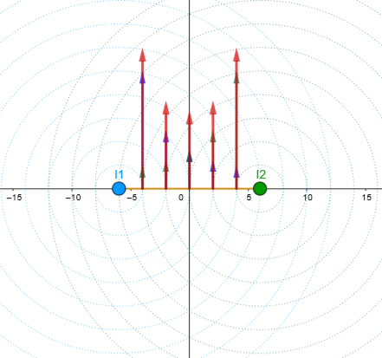
Abbildung 3.1

Lösungen zu
- Für Draht 2 zeigt die Stromstärke nach der Rechten-Hand-Regel in die Bildebene hinein.
- Die Flussdichtevektoren beider Drähte und die resultierende Flussdichte haben die gleiche Richtung. In der Mitte zwischen den Drähten ist die resultierende Flussdichte doppelt so groß, wie die Flussdichte der Felder der einzelnen Drähte an diesem Punkt. Bei gleichen Abstandskombinationen ist die resultierende Flussdichte gleich groß.
- Die Flussdichtevektoren beider Drähte haben die gleiche Richtung und addieren sich zu einer größeren resultierenden Flussdichte. In der Mitte ist der Abstand zu beiden Drähten gleich groß, und somit ist auch die Flussdichte der Felder der Einzeldrähte gleich groß. Die resultierende Flussdichte ist somit doppelt so groß. Bei gleichen Abstandskombinationen ist die Summe der Flussdichtevektoren und somit die resultierende Flussdichte gleich groß. Nahe an den Drähten ist die Flussdichte besonders groß und nimmt mit zunehmendem Abstand ab. Deshalb ist die resultierende Flussdichte in der Mitte am kleinsten.
- Bei zwei parallelen Drähten mit entgegengesetzter Stromrichtung ist die resultierende Flussdichte zwischen den Drähten größer als die Flussdichte der Felder der einzelnen Drähte.
- Siehe Abbildung 3.1: Die Flussdichtevektoren der Felder der einzelnen Drähte sind bei -8cm entgegengesetzt gerichtet, so dass der resultierende Flussdichtevektor einen kleineren Betrag hat als der Flussdichtevektor des Felds von Draht 1. Da der Abstand zu Draht 2 schon sehr groß ist, ist der Betrag des Flussdichtevektors des Felds vom Draht 2 sehr klein. Das entsprechende gilt bei +8cm.

Aufgabe 4: Ordnen Sie den Abbildungen ① bis ④ jeweils die zutreffenden Kombinationen der Stromstärken für Draht 1 (I₁ = 3A (2A, -1A, -2A)) und Draht 2 (I₂ = -2A (-4A, 2A, 2A)) zu. Begründen Sie jeweils ihre Zuordnung.
①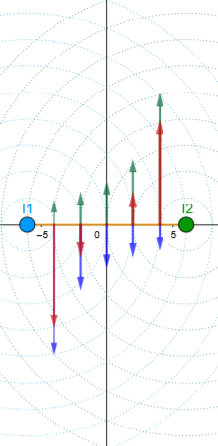 ② 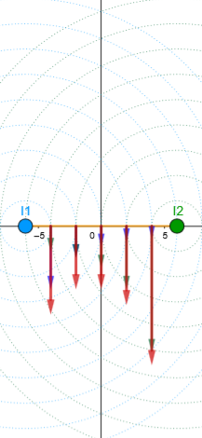
③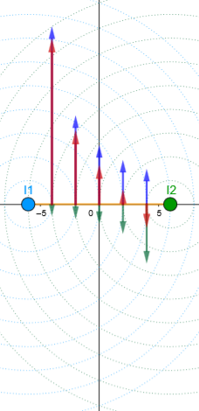 ④ 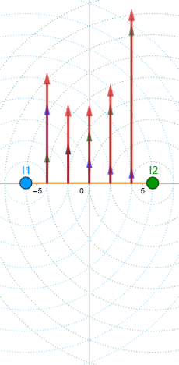
Abbildung 4.1

Lösungen mit Begründungen:
Zu Abbildung ① gehören die Stromstärken I₁ = -2A und I₂ = -2A
Die resultierende Flussdichte in der Mitte zwischen den Drähten ist Null. Die Stromstärke in beiden Drähten muss demnach gleichgerichtet sein und den gleichen Betrag haben. Nach der Rechten-Hand-Regel zeigt die Stromstärke beim Draht 1 und beim Draht 2 in die Bildebene hinein. Das Vorzeichen muss jeweils negativ sein. Diese Bedingungen sind nur für diese Kombination der Stromstärken erfüllt.

Zu Abbildung ② gehören die Stromstärken I₁ = -1A und I₂ = 2A
Die Flussdichtevektoren beider Drähte haben die gleiche Richtung. Demnach muss die Stromstärke entgegengesetzt gerichtet sein. Nach der Rechten-Hand-Regel zeigt die Stromstärke beim Draht 1 in die Bildebene hinein und beim Draht 2 aus der Bildebene heraus. Die Stromstärke I₁ hat ein negatives und die Stromstärke I₂ hat ein positives Vorzeichen. Da die resultierende Flussdichte nahe am Draht 2 größer ist als im gleichen Abstand zu Draht 1, muss die Stromstärke durch den Draht 2 größer sein. Diese Bedingungen sind nur für diese Kombination der Stromstärken erfüllt.

Zu Abbildung ③ gehören die Stromstärken I₁ = 3A und I₂ = 2A
Die Flussdichtevektoren beider Drähte zeigen in entgegengesetzte Richtungen. Demnach muss die Stromstärke gleichgerichtet sein. Nach der Rechten-Hand-Regel zeigt die Stromstärke beim Draht 1 und beim Draht 2 aus der Bildebene heraus. Die Stromstärke hat jeweils ein positives Vorzeichen. Da der Betrag der resultierenden Flussdichte nahe am Draht 1 größer ist als im gleichen Abstand zu Draht 2, muss die Stromstärke durch den Draht 1 größer sein. Diese Bedingungen sind nur für diese Kombination der Stromstärken erfüllt.

Zu Abbildung ④ gehören die Stromstärken I₁ = 2A und I₂ = -4A
Die Flussdichtevektoren beider Drähte haben die gleiche Richtung. Demnach muss die Stromstärke entgegengesetzt gerichtet sein. Nach der Rechten-Hand-Regel zeigt die Stromstärke beim Draht 1 aus der Bildebene heraus und bei Draht 2 in die Bildebene hinein. Die Stromstärke I₁ hat ein positives und die Stromstärke I₂ hat ein negatives Vorzeichen. Da die resultierende Flussdichte nahe am Draht 2 größer ist als im gleichen Abstand zu Draht 1, muss die Stromstärke durch den Draht 2 größer sein. Diese Bedingungen sind nur für diese Kombination der Stromstärken erfüllt.

Bilder erstellt mit Geogebra von Dr. U. Wienbruch

Aufgabe 5: Durch einen zu einer Schleife gebogenen Draht fließt ein Strom. In Abbildung 5.1 ist das Feldlinienbild in der Schnittebene dargestellt.
- Ergänzen Sie die Richtung der Feldlinien.
- Erklären Sie das Feldlinienbild als Überlagerung der Magnetfelder um zwei Drahtabschnitte.
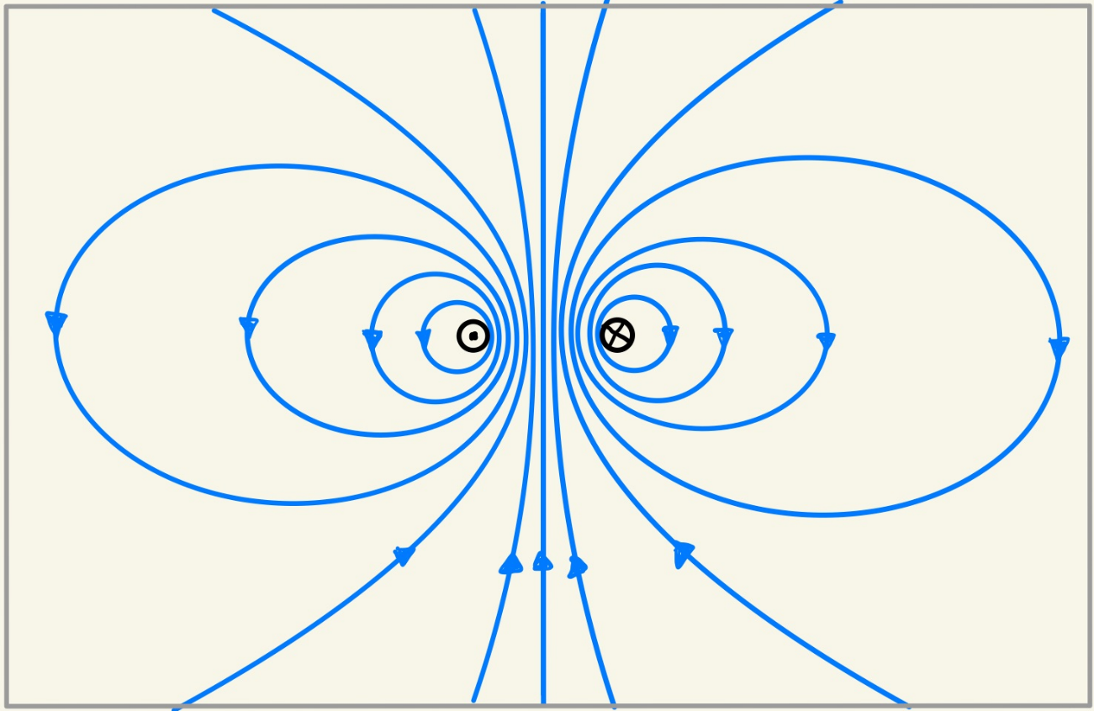

Bildquelle Zeichnung: Dr. U. Wienbruch
Abbildung 5.1: Feldlinienbild einer Leiterschleife

Erklärung:
Betrachtet man zwei gegenüberliegende Leiterabschnitte in der Schnittebene, dann kann man die Überlagerung der Magnetfelder mit der bei zwei parallelen Drähten mit entgegengesetzter Stromrichtung vergleichen. Zwischen den Drahtabschnitten haben die Flussdichtevektoren die gleiche Richtung und addieren sich zu einer resultierenden Flussdichte, deren Betrag höher ist als die Flussdichte von jedem einzelnen Drahtabschnitt. Links vom linken Drahtabschnitt und rechts vom rechten Drahtabschnitt sind die Flussdichtevektoren der einzelnen Drahtabschnitte entgegengesetzt gerichtet. Das resultierende Feld ist schwächer als das der einzelnen Drahtabschnitte. Weiterhin nimmt die Flussdichte mit zunehmendem Abstand zum Drahtabschnitt ab, weshalb der Abstand der Feldlinien nach außen hin größer dargestellt werden muss.

